Sprachmittlung B1
Beispiel schriftlicher Sprachmittlung
Une excursion
Arbeitsanweisung:
- Stelle das Tagesprogramm mit Hilfe der unten stehenden Informationen in französischer Sprache zusammen.
- Achte auf die zu nutzenden öffentlichen Verkehrsmittel und vergiss nicht, das Picknick auf der Fraueninsel in deine Überlegungen mit einzubeziehen.
- Schreibe ca. 10 - 12 Sätze.
Königsschloss Herrenchiemsee
Das letzte große Projekt ist dem Schloss Versailles nachempfunden, da Ludwig II. von Bayern den König Ludwig XIV. von Frankreich grenzenlos verehrte. Ludwig II. wollte sich hier vor dem Alltag in seine Traumwelten zurückziehen. 1878 wurde mit dem Bau des Schlosses begonnen, aber aus Geldmangel 1885 wieder eingestellt. Daher können nur zwölf Räume während einer 30-minütigen Führung besichtigt werden.
Situation:
Deine Klasse bereitet den traditionellen Schüleraustausch mit der französischen Partnerschule vor. Dieses Mal ist ein Ganztagsausflug nach Prien/Chiemsee mit Besuch der Herren- und Fraueninsel vorgesehen, die jährlich zahlreiche Touristen anlocken.

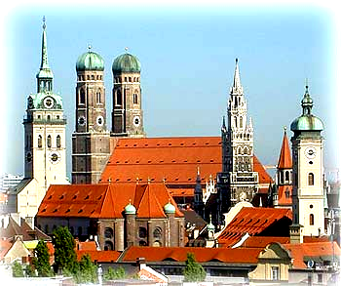
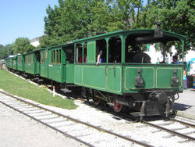

München Prien (Bahnhof)
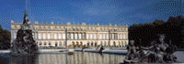

Herreninsel

Fraueninsel
Kloster Frauenchiemsee
Das Kloster wurde 772 von Tassilo III. von Bayern gegründet. 1836 wurde das Kloster durch König Ludwig I. von Bayern als Schule für Mädchenerziehung wiedererrichtet, die bis 1995 bestand. Das Kloster ist für die Allgemeinheit nicht zugänglich.
